Diagrama de caso geral

Documentação – Cadastro Paciente

Sumário: Cadastro do paciente

Ator primário: Paciente

Atores secundários: Sistema

Precondições: O paciente deve ter um CPF válido e ser maior de 18 anos.

Fluxo Principal: O paciente deverá informar seu CPF que será validado pelo sistema. Após a validação do CPF será solicitado para o usuário informar sua data de nascimento, nome, e-mail e senha. Depois de preenchidos esses dados o Paciente deverá enviar os dados para o sistema que verificará e completará o cadastro do paciente.

Fluxo alternativo: O paciente já possui cadastro e deseja alterar os dados. O paciente poderá alterar apenas nome, e-mail e senha. Após alterar os dados o paciente deverá enviá-los ao sistema para que ocorra a verificação. Após a verificação os dados serão alterados.

Fluxo de exceção 1: O paciente informa um CPF inválido. O sistema no mesmo momento já informa que o CPF é inválido.

Fluxo de exceção 2: O paciente é menor de 18 anos. O sistema não permite o cadastro do paciente e informa que só é possível ter acesso a plataforma para maiores de 18 anos.

Pós condição: O paciente terá acesso à plataforma.

Diagrama – Cadastro Paciente

Documentação- Gerar Laudo

Sumário: Gerar Laudo

Ator primário: Psicólogo

Atores secundários: Sistema

Precondições: O paciente terá que primeiramente ter feito a triagem.

Fluxo Primário: Após o psicólogo ter feito a triagem, ele será direcionado para o criador de laudo, esse laudo terá todas as informações do paciente, sendo assim o psicólogo terá de preencher a descrição da demanda que seria um diagnóstico e também terá de preencher o procedimento que será feito com o paciente.

Fluxo Alternativo: Após a realização do laudo, o psicólogo poderá acrescentar ou mudar novas informações no laudo visando maior esclarecimento e entendimento da situação do paciente.

Fluxo de exceção 1: Caso o psicólogo não preencher tanto a descrição de demanda ou o procedimento, o laudo não será gerado.

Fluxo de exceção 2: Caso o psicólogo não realizar a criação do laudo, ele será impossibilitado de fazer novas consultas.

Pós condição: O paciente terá acesso ao laudo e o psicólogo poderá realizar novas consultas.

Diagrama – Gerar Laudo

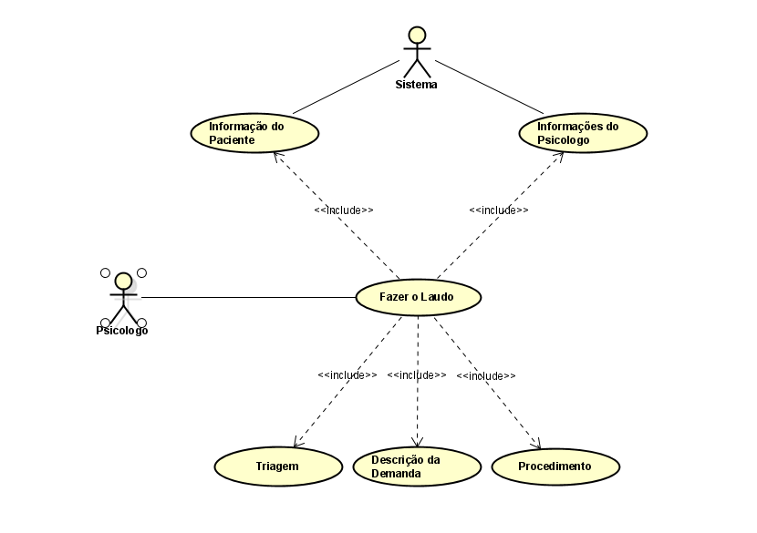

Documentação – Pesquisar psicólogo

Sumário: Pesquisar psicólogo

Ator primário: Paciente

Atores secundários: Sistema

Precondições: O paciente deve ter cadastro no sistema.

Fluxo Principal: O paciente irá para a página de pesquisa da plataforma, onde preencherá o formulário com o nome do psicólogo ou ele poderá marcar filtros para encontrar os psicólogos conforme horário de atendimento ou valor da consulta. Depois de preenchido o formulário ou marcando os filtros, o paciente devera apertar no botão pesquisar. O sistema irá retornar uma lista de todos os psicólogos conforme os filtros e o nome digitado no formulário.

Fluxo alternativo: Depois de ter escolhido e tido sua consulta com esse psicólogo, caso ele não tenha gostado poderá fazer a troca de psicólogo com uma nova pesquisa.

Fluxo de exceção: Caso o Paciente digite um nome inexistente no formulário de pesquisa, o sistema deverá retornar que não encontrou nenhum psicólogo com esse nome e deverá mandar como sugestão os 3 melhores psicólogos da plataforma segundo o ranking.

Pós condição: O paciente encontrará o psicólogo desejado.

Diagrama – Pesquisar psicólogo

Documentação – Contratar um plano de assinatura

Sumário: Fazer assinatura

Ator primário: Paciente

Atores secundários: Sistema, Parceiro financeiro

Precondições: Terá que ter uma forma de pagamento válida.

Fluxo principal: O paciente irá escolher o seu plano, após isso escolherá sua forma de pagamento que poderá ser via Pix, cartão de crédito e débito. Após escolher a forma que irá pagar, terá que informar seu nome, e-mail, CPF e CEP, após o pagamento ser realizado através do parceiro financeiro, irá ser enviada a confirmação por e-mail e irá ter acesso as suas novas opções.

Fluxo alternativo: Depois de ter feito sua assinatura, poderá alterar a forma de pagamento e o seu tipo de plano, caso queira poderá cancelar a qualquer momento.

Fluxo de exceção: Caso tenha sido negado a forma de pagamento irá ser avisado por e-mail e terá que modificar ela, caso o CEP e CPF seja invalido irá avisar durante o cadastro para a forma de pagamento.

Pós condição: Ele terá acesso as condições do seu plano escolhido.

Diagrama – Contratar um plano de assinatura

Documentação – Agendar Consulta

Sumário: Agendamento de consulta

Ator primário: Paciente

Atores secundários: Sistema, Psicólogo

Precondições: O Paciente deve ter um cadastro na plataforma e deve selecionar um psicólogo.

Fluxo Principal: O paciente enviará a solicitação de agendamento para o psicólogo com data e horário. O psicólogo deve aceitar ou não a solicitação do Paciente. Após aceita a solicitação de agendamento, o Paciente deverá selecionar a forma de pagamento, se o paciente tiver plano de assinatura a consulta será grátis e será descontado a quantidade de consultas gratuitas do mês. Se o paciente não tiver assinatura ele terá que preencher um formulário com dados do cartão para realizar o pagamento via cartão ou copiar a chave Pix caso queira pagar por este método. Depois de confirmado pagamento a consulta é agendada.

Fluxo alternativo: O paciente já tem a consulta marcada, mas deseja remarcar. Ele terá que enviar uma solicitação de remarcação com data e hora para o psicólogo. O psicólogo terá que aceitar ou recusar a proposta de remarcação. Depois de aceita a proposta a consulta é remarcada e atualiza as agendas do Paciente de do Psicólogo. Se não for aceita a consulta é desmarcada.

Fluxo de exceção 1: O paciente marca uma consulta no mesmo dia e horário de outra consulta agendada. O sistema irá informar ao paciente que ele já possui uma consulta neste dia e neste horário e pedirá para colocar outro dia e horário.

Fluxo de exceção 2: A forma de pagamento é negada. O sistema enviará um e-mail para o Paciente solicitando que atualize as informações de pagamento.

Pós condição: O paciente terá uma consulta agendada.

Diagrama – Agendar Consulta

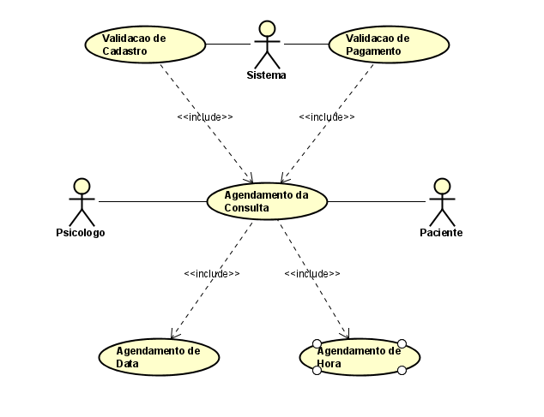

Documentação – Cancelamento de Assinatura

Sumário: Cancelar assinatura

Ator primário: Paciente

Atores secundários: Sistema

Precondições: Terá que ter uma assinatura ativa em sua conta.

Fluxo principal: O paciente que tiver uma assinatura poderá cancelá-la em um prazo de trinta dias após o pagamento da assinatura.

Fluxo alternativo: Caso o paciente opine para uma assinatura anual ele terá um prazo de 365 dias para cancelar a assinatura antes de ser cobrado no ano seguinte.

Fluxo de exceção: Caso o paciente passe do prazo mencionado anteriormente ele não poderá cancelar a assinatura e será cobrado pela assinatura do mês seguinte.

Pós condição: O paciente após ter cancelado a sua assinatura ainda terá os dias decorrente ao pagamento da assinatura já paga.

Diagrama – Cancelamento de Assinatura

Documentação – Avaliação do Psicólogo

Sumário: Avaliação do psicólogo

Ator primário: Paciente

Atores secundários: Sistema e Psicólogo

Precondições: O paciente deve ter finalizado a consulta.

Fluxo Principal: Após o término da consulta, o paciente deverá dar uma nota ao atendimento e caso queira poderá escrever um texto breve apontando os principais pontos que o psicólogo pode melhorar. Depois de preenchido, o formulário é enviado ao sistema de ranqueamento para redefinir a posição no Ranking do psicólogo.

Fluxo alternativo: O paciente pode optar por não fazer uma avaliação.

Fluxo de exceção 1: O paciente preenche o feedback sem dar a nota. O sistema irá alertar o paciente para que seja preenchido o campo nota.

Fluxo de exceção 2: O paciente tenta avaliar o psicólogo mais de uma vez na mesma consulta. O sistema irá alertar o Paciente que não é possível fazer a mesma avaliação mais de uma vez.

Pós condição: O psicólogo será avaliado, seu posicionamento no ranking será atualizado e o feedback será enviado a ele.

– Avaliação do Psicólogo

Diagrama – Avaliação do Psicólogo

Documentação – Desmarcar consulta

Sumário: Desmarcar consulta

Ator primário: Paciente

Atores secundários: Sistema

Precondições: O paciente deve ter uma consulta marcada.

Fluxo Principal: O paciente irá até a agenda dele, e deve selecionar a consulta que deseja desmarcar, depois de selecionada o sistema irá mostrar um aviso na tela que a consulta será desmarcada e informando que o prazo de arrependimento é de 1 dia útil. Após o paciente aceitar que a consulta seja desmarcada caso ele seja assinante ele terá o reembolso da consulta grátis na quele mês. Caso paciente não possua assinatura será reembolsado o valor pago no prazo de 1 dia útil. Após o fim do prazo de arrependimento a consulta é desmarcada.

Fluxo alternativo: O paciente se arrepende de ter desmarcado a consulta. O paciente deverá selecionar a consulta que foi desmarcada e solicitar para marcar novamente antes do fim do prazo de arrependimento. O sistema irá alertar na tela que será marcada a consulta na mesma data e hora, após confirmação do Paciente a consulta é agendada novamente e não é feita a desmarcação.

Fluxo de exceção: O paciente se arrepende, mas já está fora do prazo de arrependimento. O sistema irá exibir um alerta na tela já informando que a consulta já foi desmarcada e o valor já foi devolvido.

Pós condição: O paciente terá acesso à plataforma.

Diagrama – Desmarcar consulta

Documentação – Cadastro Psicólogo

Sumário: Cadastro de psicólogo

Ator primário: Psicólogo

Atores secundários: Sistema

Precondições: O psicólogo deve ter CPF e certificado de graduação válido

Fluxo Principal: O psicólogo deverá informar o CPF ao sistema, no mesmo momento é feita a validação do CPF, após validado o CPF o psicólogo poderá cadastrar nome, e-mail e senha e será solicitado o envio de uma cópia do certificado em formato PDF que será validado em um prazo de 72 horas. Após a validação do certificado é enviado um e-mail para o Psicólogo informando que ele já poderá completar o cadastro. Depois disso, ele poderá especificar algumas coisas no perfil, como: descrição, disponibilidade de horário, valor da consulta e informações bancárias como nome do banco, agência e conta que serão validados pelo próprio sistema.

Fluxo alternativo: Psicólogo já tem cadastro e quer alterar os dados, o sistema somente irá permitir ele alterar nome, e-mail, senha, disponibilidade e valor por hora na consulta. Será aberto um formulário de alteração onde ele poderá alterar esses dados e enviar ao sistema que fará a validação dos dados atualizados. Depois e validados os dados são alterados.

Fluxo de exceção 1: Psicólogo envia CPF inválido, o sistema no mesmo momento já informa que o CPF digitado é inválido e solicita que preencha o campo novamente.

Fluxo de exceção 2: Psicólogo envia um certificado não válido. Após a validação do certificado inválido o sistema envia um e-mail para o psicólogo que o certificado enviado é inválido e solicita um novo envio do arquivo.

Fluxo de exceção 3: Psicólogo coloca informações bancárias inválidas. O sistema envia um alerta na tela e um e-mail para o Psicólogo informando que os dados informados estão inválidos. O sistema pede que ele preencha os campos novamente.

Pós condição: o psicólogo terá acesso na plataforma.

Diagrama – Cadastro Psicólogo

